Аппликация «Яблочко»
Всем доброго дня!

Сегодня Вашему вниманию предлагается
аппликация из салфеток ЯБЛОЧКО ✂

Автор: воспитатель 2 младшей группы №3 Захарова Дарья Сергеевна.
Цель: создать условия для развития мелкой моторики и координации ребёнка.
Материалы: 1 лист цветного картона, 1 лист цветной бумаги, цветные салфетки, ножницы, клей ПВА, кисть для клея.

Содержание занятия

В качестве вводной части Вашего занятия с ребенком предлагаю загадать загадку! Деткам они очень нравятся)

В саду на дереве растёт
Красивый, вкусный, сочный плод.
Я подскажу: на букву «Я»
Он начинается, друзья!

Далее Вы можете ознакомиться с подробной фото-инструкцией выполнения аппликации.
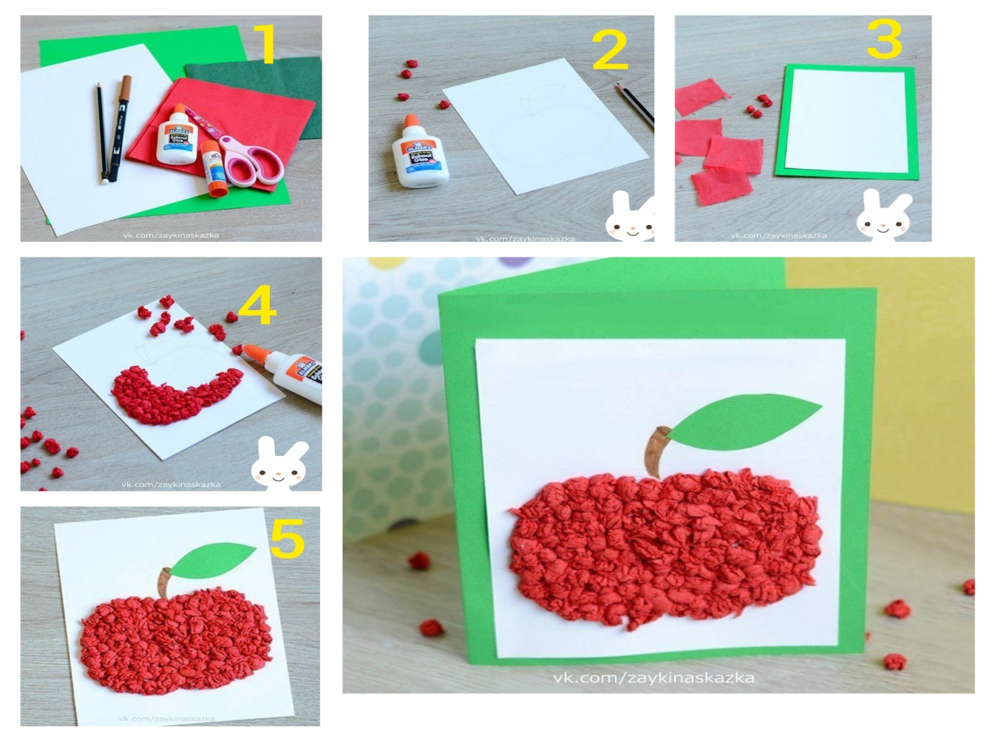

Позвольте детям самим формировать шарики- заготовки из салфеток.
Это отличное упражнение для развития мелкой моторики!
А так же, в качестве " усложнения" данного упражнения, салфетки можно не нарезать ножницами, а дать ребенку возможность порвать их руками)

Яблочки 2 младшей группы №3

